УДК 537.226.4, 538.91, 539.232
К вопросу о тонкопленочном оксиде TiO_{x} на границе раздела TiN/Hf_{x}Zr_{1–x}O₂ сегнетоэлектрического конденсатора

А. А. Резник^{1,2,3}, А. А. Резванов^{1,2}
¹Московский физико-технический институт (национальный исследовательский университет)
²АО «Научно-исследовательский институт молекулярной электроники»
³АО «Микрон»
В настоящий момент одной из самых главных проблем в технологии создания эффективной сегнетоэлектрической энергонезависимой памяти (FeRAM) являются дефектные граница раздела электрод/сегнетоэлектрик. Одной из наиболее распространенных конфигураций элемента хранения FeRAM является стек TiN/Hf_{0,5}Zr_{0,5}O₂/TiN, который обеспечивает оптимальные характеристики и совместимость с КМОП-технологией. Однако со временем происходит диффузия атомов кислорода из сегнетоэлектрической пленки к поверхности электрода, что приводит к дефектной границе раздела и образованию нестехиометрического слоя TiO_{x}. Данный процесс усиливается при отжиге, что является одной из обязательных операций при изготовлении элементов хранения FeRAM. Дефектные границы являются причиной негативных явлений, которые снижают ресурс памяти [1]. К таким явлениям можно отнести эффект встроенного поля, снижение детектируемой остаточной поляризации, ограничение времени хранения и ограниченный ресурс переключений [2].
При присутствии TiO_{x} на границе раздела TiN/Hf_{0,5}Zr_{0,5}O₂ дефекты начинают формироваться непосредственно в слое TiO_{x}, что может вызвать формирование проводящей фазы [3], как это показано на рис. 1. Это приводит к увеличению поля в сегнетоэлектрической пленке, что негативно влияет на характеристики надежности.
Известно, что очень тонкие пленки TiO₂ толщиной 1–2 нм имеют аморфную структуру, но с увеличением толщины они кристаллизуются в структуру анатаза. Такая структура положительно влияет на формирование орторомбической фазы HfO₂, что приводит к увеличению остаточной поляризации. Также при определенной толщине окисла процесс диффузии кислорода на границе электрод/сегнетоэлектрик ослабевает, что снижает скорость образования дефектов.
В рамках работы рассматривается влияние параметров ПАСО на толщину образующегося окисла TiO_{x}. На кремниевой подложке методом PVD формировался нижний электрод TiN толщиной 50 нм. Процесс окисления слоя TiN проводился путем цикличной и непрерывной подачи плазмы O₂ при разных температурах столика. В результате удалось добиться увеличения толщины окисла на ~50%.
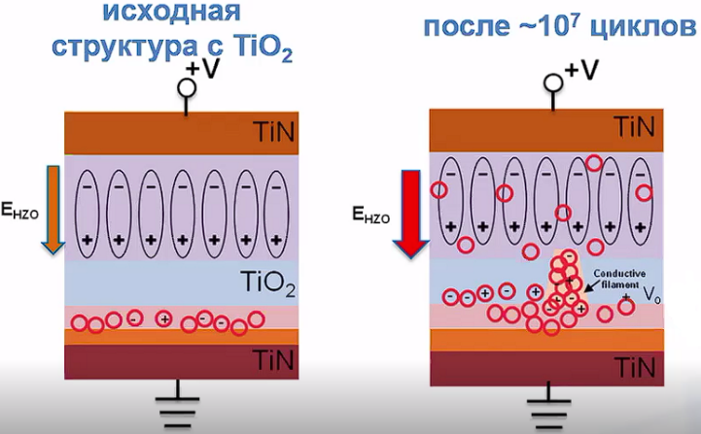
Рис. 1. Модель образования пробоя в тонкой пленке TiO₂
Было проведено моделирование из первых принципов соединений Hf_{0,5}Zr_{0,5}O₂ и TiO₂ в орторомбической Pca2₁ и тетрагональной I4₁/amd структурных модификаций, соответственно. Моделирование всех соединений выполнялось в программном пакете Quantum ESPRESSO [4]. При описании электронной плотности атомов гафния, титана и кислорода использовались обменно-корреляционный функционал GGA (PBE) и соответствующий ему ultrasoft псевдопотенциал. Для описания волновых функций и дискретизации импульсного пространства применялась сетка Монкруста–Пака размером 8×8×8 и базис плоских волн с энергиями до $600 Ry=600∙13,6 эВ=8160 эВ$.
Значение остаточной поляризации было получено с помощью современной теории поляризации. Предполагается, что полная поляризация равна сумме электронного (P_{e}) и ионного вкладов (P_{i}):
$P_{\text{ост}}=P_{e}+P_{i}=-\frac{2\left|e\right|i}{{\left(2π\right)}^{3}}\int_{A}{dk_{⊥}\sum_{n=1}^{M}{\int_{0}^{G}{U_{k,n}}{\left|\frac{∂}{∂k}\right|}_{u<n}dk+}}\frac{\left|e\right|}{Ω}\sum_{ν}{Z_{\text{ion}}^{ν}}r^{ν},$ (1)
где Ω — объем элементарной ячейки, $Z_{\text{ion}}^{ν}$ — валентный заряд, $r^{ν}$ — радиус-вектор $ν$-го атома, сумма проходит по занятым полосам, а k параллельно направлению поляризации. G — обратный вектор решетки в том же направлении. Состояния $U_{k,n}$ являются периодическими частями функций Блоха.
Как известно, теория функционала плотности некорректно учитывает взаимодействие с сильно коррелированными электронами, особенно элементов с d- и f-орбиталями. DFT + U — это метод, который был предложен для улучшения описания систем с сильно коррелированными электронами, где U — параметр Хаббарда. Параметр Хаббарда вычислялся из условия кусочной линейности, реализованного с помощью теории линейного отклика, основанной на теории возмущений функционала плотности (DFPT). В результате были получены данные об энергетических, структурных и электрофизических параметрах, которые представлены в табл. 1. На рис. 2 представлена зонная структура f-Hf_{0,5}Zr_{0,5}O₂ и t-TiO₂.
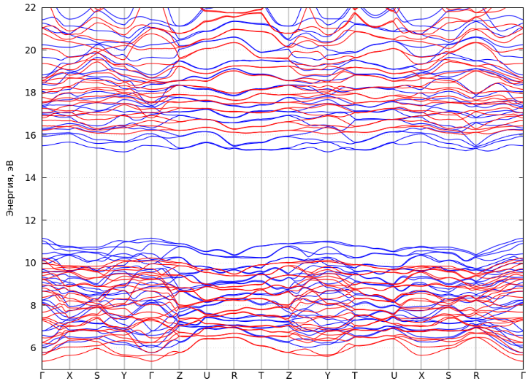 а 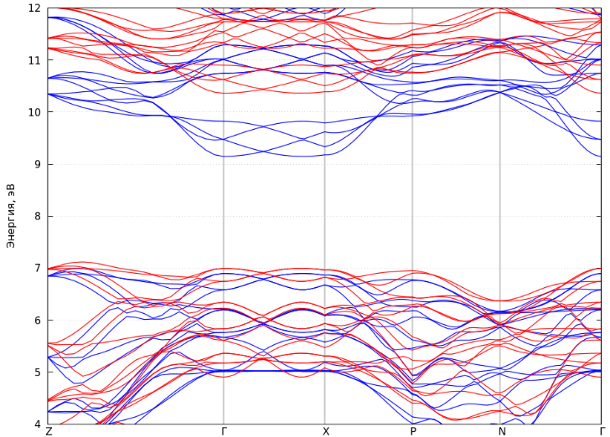 б
Рис. 2. Зонная структура f-Hf_{0,5}Zr_{0,5}O₂ (а) и t-TiO₂ (б) без применения теории возмущений функционала плотности (синий) и с ее применением (красный)
Таблица 1. Результаты квантово-химического моделирования
Параметр | f-Hf_{0,5}Zr_{0,5}O₂ | t-TiO₂
Диэлектрическая проницаемость | 24,4 | 37,2
Остаточная поляризация, мкКл/см² | 49,4 | 0,01
Ширина запрещенной зоны, эВ | 5,82 | 3,3
Литература
- Islamov D. R. [et al.]. Identification of the nature of traps involved in the field cycling of Hf_{0.5}Zr_{0.5}O₂-based ferroelectric thin films // Acta Mater. 2019. V. 166. P. 47–55.
- Mikolajick T., Schroeder U., Park M. H. Special topic on ferroelectricity in hafnium oxide: Materials and devices // Appl. Phys. Lett. 2021. V. 118(18): 180402.
- Kwon D. H. [et al.]. Atomic structure of conducting nanofilaments in TiO₂ resistive switching memory // Nat. Nanotechnol. 2010. V. 5(2). P. 148–153.
- Giannozzi P. [et al.]. Advanced capabilities for materials modelling with Quantum ESPRESSO // J. Phys.: Condens. Matter. 2017. V. 46(29): 465901.

